
Министерство общего и профессионального образования РФ
Московский Государственный Университет Экономики, Статистики и Информатики
(МЭСИ)

Институт компьютерных технологий

Курсовая работа
по дисциплине "ПОЭИС"

на тему
«Автоматизация оперативного управления предприятием»

Работу выполнил:
студент группы ДКЕ-302
Щербинин Иван

Преподаватель
Данялян Тэя Яновна

г. Москва, 2010 год
Оглавление

Введение 3
Постановка задачи 5
1. Аналитическая часть 6
1.1. Технико-экономическая характеристика предприятия «Союз» 6
1.1.1. Организационная структура предприятия «Союз» 6
1.1.2. Экономическая сущность объекта 7
1.2. Технико-экономические показатели предприятия «Союз» 9
1.2.1. Классификация технико-экономических показателей 9
1.2.2. Сущность показателя технической подготовки (ТПП) предприятия «Союз» 10
1.2.3. Сущность показателя технико-экономического планирования (ТЭП): оперативно-производственного планирования предприятия «Союз» 12
1.3. Формализация расчётов 15
1.3.1. Формализация расчёта показателя технико-экономическая подготовка предприятия 15
1.3.2. Формализация расчёта оптимального производственного плана предприятия 17
1.4. Примеры расчётов 19
1.4.1. Разузлование 19
1.4.2. Расчёт оптимального плана 20
1.5. Техническое обоснование 22
1.5.1. Выбор Технического обеспечения 22
1.5.2. Выбор программного обеспечения 23
2. Проектная часть 24
2.1. Схема данных Расчета плана МТС на год 24
2.2. Схема данных Расчета плановых показателей по труду и заработной плате (ТЗП) 25
2.3. Схема данных Расчета ТЭП (прямой расчет) 26
2.4. Схема данных Расчета годовой оптимальной производственной программы предприятия 27
2.5. Общая схема данных проблемно-ориентированного АРМ по расчёту ТПП и ОПП 28
2.6. Дерево диалога 30
2.7. Схема работы 31
2.8. Расчет на ЭВМ применяемости деталей и сборочных единиц в изделии. 36
2.9. Общая структура АРМ диспетчера, реализующего построение оптимального производственного плана предприятия. 38
2.10. Схема информационного обеспечения АРМ диспетчера. 39
2.11. Описание программного средства 39
2.12. Скриншоты системы 45
2.12.1. Разузлование 45
2.12.2. Расчёт оптимального производственного плана 46
2.12.3. Расчёты ТЭП и ТПП в MS Excel 47
Вывод 51

Введение
Задачи ТЭП предприятия реализуются в рамках одноименной подсистемы АСУП (ТЭП). При этом данная подсистема призвана определить результаты хозяйственной деятельности предприятия, которые должны быть достигнуты предприятием в течение года или более продолжительного периода, а также допустимые объемы ресурсов и затрат, которые могут быть при этом использованы.
Задачи ТЭП, как правило, охватывали годовой и 5-летний периоды. ТЭП является частью внутризаводского планирования, которое состоит из ТЭП и из оперативного планирования. При этом ТЭП охватывает годовой период и распространяется в основном на все предприятие. А оперативный план охватывает внутригодовые периоды (месяц и ниже) и распространяется как на все предприятие, так и на все его структурные подразделения.
Результаты ТЭП отражаются в плане социального и экономического развития предприятия.
Важнейшим является план производства и реализации, другие планы от него отталкиваются. Причем центральной задачей этого плана является расчет годовой оптимальной производственной программы предприятия, которая реализует основную цель предприятия: увязку потребности в продукции данного предприятия потребителей с производственными возможностями и ресурсами предприятия.
MES (сокр. от англ. Manufacturing Execution System) — производственная исполнительная система. Системы такого класса решают задачи синхронизации, координируют, анализируют и оптимизируют выпуск продукции в рамках какого-либо производства.
Одной из функций является ODS (англ. Operations/Detail Scheduling) — Оперативное/Детальное планирование. Обеспечивает упорядочение производственных заданий, основанное на очередности, атрибутах, характеристиках и рецептах, связанных со спецификой изделий таких как: форма, цвет, последовательность операций и др. и технологией производства. Цель — составить производственное расписание с минимальными перенастройками оборудования и параллельной работой производственных мощностей для уменьшения времени получения готового продукта и времени простоя.

Постановка задачи
Цель: понять необходимость и важность автоматизации оперативного производственного управления на предприятии, научиться рассчитывать ОПП и ОКП.
Дано: предметная область - владимирский мебельный комбинат «Союз», Internet, аналитик.
Требуется: разработать АРМ диспетчера календарного планирования, рассчитать ОПП и ОКП предприятия, найти программные средства, реализующие данные задачу.
Сделать вывод по работе.

Аналитическая часть
  - Технико-экономическая характеристика предприятия «Союз»
    - Организационная структура предприятия «Союз»

    - Экономическая сущность объекта
Исследуется производственный процесс владимирского мебельного комбината «Союз». Основная производственная функция комбината — производство бытовой мебели. Выпускаемый ассортимент представлен изделиями трех видов: Изделие 1, Изделие 2, Изделие 3. В производственном процессе используются два типа сырья: Ресурс 1, Ресурс 2. Имеются три поставщика сырья: Московский нефтеперерабатывающий комбинат, Бакинский нефтеперерабатывающий комбинат, Московский металлургический завод. Первые два поставляют Ресурс 1, третий — Ресурс 2.
Производственный процесс на комбинате «Союз» организован следующим образом. Доставляемое поставщиками сырье аккумулируется на складе материалов. Со склада сырье поступает в столярный цех. В нем изготавливаются комплектующие для трех видов производимой продукции. Из столярного цеха три вида изделий в виде комплектов деталей поступают на сборку в сборочный цех. Отдел технического контроля осуществляет контроль собранной продукции в сборочном цехе. Из сборочного три типа изделий поступают в склад готовой продукции и далее на реализацию.
Информационно функциональная схема взаимосвязи между объектами предприятия «Союз» представлена на рисунке 1.1.1.

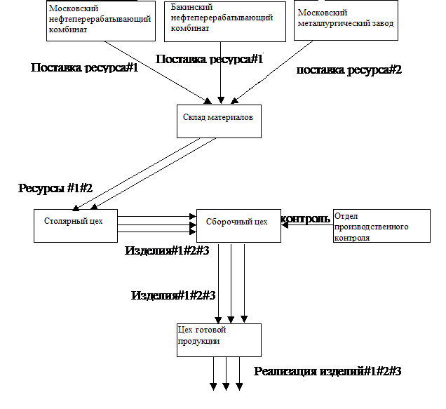
Рис 1.1.1. Информационно функциональная схема взаимосвязи между объектами предприятия «Союз»

  - Технико-экономические показатели предприятия «Союз»
    - Классификация технико-экономических показателей
С тем, чтобы промышленное предприятие работало нормально, необходима информация о тех основных и вспомогательных результатах, которые выполняются на предприятии для достижения цели и получения конечного продукта.
Рис 1.4.1. Классификация технико-экономических показателей

    - Сущность показателя технической подготовки (ТПП) предприятия «Союз»
ТПП определяет, какие внутренние резервы (ресурсы) необходимы предприятию, чтобы достичь цели. ТПП представляет собой комплекс работ на промышленном предприятии по практическому проведению в жизнь направлений НТП в развитии предприятия с целью выпуска более прогрессивной продукции на основе эффективных ТП, новых конструктивных материалов и современного оборудования.
С позиций автоматизации, ТПП представляет значительные трудности, и в этом процессе используются самые разнообразные системы и средства автоматизации.
Функции реализуемые в рамках ТПП, и основные средства их автоматизации, представлены на рисунке 2.2.1:
Рис 2.2.1 Функции реализуемые в рамках ТПП и средства их автоматизации
Здесь, ПП - подготовка производства;
АСНИ - автоматизированная система научных исследований;
ГАП - гибкие автоматизированные производства.
АСТПП является генератором входящей информации для АСУТП, ГАП и станков с ЧПУ, обеспечивая их гибкую настройку на производство новых изделий, или переналадку при переходе от выпуска одного изделия на другое.

Входящей информацией для нее является ТП с детализацией до ТО;
На выходе:
- сами ТО с детализацией до отдельных кодов манипулятора, станков с ЧПУ;
- сами программы настройки и работы всего технологического оборудования (это для индивидуальных ТП, не для типовых ТП, которые могут реализоваться и без вмешательства человека).

В рамках АСУП реализуются следующие функции:
- Нормативно-технические расчеты по ТПП и в частности решается задача расчета применяемости деталей и сборочных единиц в изделии;
- Информационно-технологические расчеты, в т.ч.:
  - расчет сводных норм расхода материалов на изделие;
  - расчет сводных норм трудоемкости на изделие;
  - расчет численности основных рабочих по профессиям и разрядам для изготовления изделия;
- В рамках инструментальной ПП решается задача сводных норм расхода инструмента на изделие;
- Комплекс задач по управлению разработкой нового изделия (по управлению службами ТПП).

    - Сущность показателя технико-экономического планирования (ТЭП): оперативно-производственного планирования предприятия «Союз»
Показатели ТЭП – это сложное информационное образование, некая метрическая величина, которая ставится в соответствие состоянию объекта или элемента, выполняющего конкретную функцию, которая описывается временем, результатом выполнения функции, затратными средствами. Так как функции промышленного предприятия разные, то и результат разный и, следовательно, ТЭП бывают разные – плановые и оперативные.
ОПП – в процессе выполнения цели поэтапно, т.е. в циклах, отслеживает правильность выполнения плана. Информационные службы и бухгалтерский учет входят в алгоритм управления предприятием для достижения поставленной цели.
Служба бухгалтерского учета снимает необходимую информацию с исполнительных элементов и объектов в виде ТЭП – технико-экономических показателей. Служба технико-экономического планирования определяет, что входит в системы показателей ТЭП, которая функционирование управляемого предприятия.
Рис. 1.4.2. Классификация технико-экономических показателей (ТЭП) на промышленном предприятии
Оперативное управление является завершающим этапом управления предприятием и непосредственно связанно с функциями оперативного планирования, учета, контроля, анализа, и регулирования.
Оперативное управление является частью управления промышленным предприятием и продолжает реализацию функций, заданных ТЭП.
В промышленной ЭИС оперативное управление реализуется в рамках отдельной подсистемы и имеет законченный цикл управления (в отличие от других подсистем ЭИС).
Оперативное управление промышленным предприятием разделяется на две части:
- Оперативное управление основным производством
- Оперативное управление вспомогательным производством
В рамках данной подсистемы реализуется оперативное управление основным производством.
Важнейшая функция оперативного управления — оперативное планирование, которое разделяется на:
- оперативно-календарное планирование
- диспетчирование
Оперативно-календарное планирование - захватывает более продолжительные отрезки времени.
Диспетчирование, помимо планирования на короткие промежутки времени включает также и регулирование производства.
Оперативное планирование разделяется в свою очередь на:
- Внутрицеховое
- Межцеховое
Задача подсистемы оперативного управления основным производством предприятия классифицируется по фазам или функциям управления.
Наиболее важные задачи оперативного управления: задачи, которые в первую очередь автоматизируются — задачи оперативно-календарного планирования, при этом в основе реализации этих задач лежат календарно-плановые нормативы, к числу которых относятся:
- партия запуска-выпуска деталей
- опережение запуска производства
- периодичность запуска-выпуска деталей
- цикл изготовления изделия в целом на предприятии
- межцеховые заделы
Задачи оперативного управления производством наиболее сложны в автоматизации ввиду наличия индивидуальных особенностей оперативного планирования на каждом промышленном предприятии.
Специфика:
- характер производства (серийное, массовое производство)
- использование разных календарно-плановых нормативов
- различные учетные периоды
- использование различных планово-учетных единиц
- различные основания для составления смен на суточное задание

  - Формализация расчётов
    - Формализация расчёта показателя технико-экономическая подготовка предприятия
Большинство задач ТЭП решаются без использования экономико-математических методов и имеют достаточно простые расчеты. Главной трудностью ТЭП является большое количество подобных простых расчетов, увязанных между собой и осуществляющих несколько итераций.
Наиболее представительными задачами указательного типа являются :
- расчет плана по труду
- расчет плана МТС
- расчет плана реализации продукции
Схема данных, указанных задач и основные расчетные формулы представлены на схемах рис. 7.1, 7.2:
Расчет плана МТС, осуществляется в 2 этапа:
- Расчет потребности в материалах в укрупненной номенклатуре на год предприятия в целом
M_{i}= N_{ij} P_{j}(1+Z_{i}/360) (1)
Расчет потребности в материалах в специфицированной номенклатуре по цехам на квартал, месяц

М_{ik}= M_{ijk} P_{jk} (2)
N_{ij} - сводная норма расхода i-го материала на j-е изделие;
P_{j} - объем выпуска j-го изделия;
Z_{i} - нормы переходящего запаса в днях;
M_{ijk} - специфицированная норма расхода материалов;
i - материал;
j - изделие;
k - цех;
P_{jk} - план выпуска k цехами j изделия;

Расчет плана по труду и зарплате

$T_{k_{cz}}=\frac{\sum_{j=1}^{n}{t_{k_{cz}}*P_{k_{j}}}}{B_{k }{*g}_{k}}$ (3)
$t_{k_{cz}}$ – сводные трудовые нормы на изделие
$B_{k }$– коэффициент снижения трудоёмкости
j - изделие
k - цех
z - разряд

Расчёт плана реализации продукции и прибыли

S^{РП}= S_{j}( P_{j} - ( P^{к}_{oj} - P^{н}_{oj} )) (6)
П=S^{РП} - C_{j}( P_{j} - ( P^{к}_{oj} - P^{н}_{oj} )) (7)
S^{РП} - объем реализации;
S_{j} - плановая цена реализации;
P_{j} - план выпуска продукции предприятия;
P^{к}_{oj} - остаток готовой продукции на конец года на складе;
P^{н}_{oj} - остаток готовой продукции на конец года на складе;
    - Формализация расчёта оптимального производственного плана предприятия
Разработка задач подсистемы производится в 2 этапа:
- определение номенклатуры выпускаемой продукции и задание по достижению важнейших показателей (объема выпуска и др.);
- уточнение и детализация показателей всех разделов техпромфинплана
Подсистема ТЭП имеет связи со всеми другими подсистемами АСУ, в силу своего положения.
Эта задача решается на первом этапе и занимает ведущее, базовое место. При решении данной задачи используются экономико-математические методы (ЭММ). Причем принципиальной трудностью при реализации данной задачи является ее многокритериальность, как правило, на предприятиях план реализуется с использованием нескольких критериев (составляется несколько планов). Реализация плана невозможна без использования специальных диалоговых систем, базирующихся на комплексе ЭММ.
В качестве основных критериев оптимизации и ограничений используются следующие основные показатели (соотношения):
- минимум себестоимости:
S_{j} x_{j} → min
где x - кол-во изделий j-го вида.
S - себестоимость единицы продукции
- максимум объема выпуска продукции:
x_{j} → max 1
- максимум прибыли:
P_{j} x_{j} → max
где P_{j} - прибыль на единицу изделия j-го вида.

Основные ограничения задачи расчета оптимального годового плана производства:

- Ограничение на сырье и материалы (материальные ресурсы):
а_{l} x_{j} = A; L= ; j=
a_{l} - количество l-го ресурса, расходуемого на производство единицы j-го продукта;
A - фонд l-го ресурса на планируемый период.
- Ограничение по трудоемкости (на трудовые ресурсы):
t_{k} x_{j} = T; k=
t_{к} - норма времени, затрачиваемая рабочими k-ой технологической группы оборудования на выпуск единицы j-го продукта;
T - суммарная трудоемкость выпускаемой продукции на k-ой технологической группе оборудования.
- Ограничения по фонду времени работы оборудования:
b_{k} x_{j} = B; k=
b_{k} - время обработки j-го продукта на k-ой группе оборудования;
B - реальный фонд времени работы k-ой группы оборудования в планируемом периоде.

Для реализации данной задачи используется широкий спектр ППП математического программирования.
На практике для решения задачи получения оптимального плана используются специальные Налоговые системы. Системы разработки оптимального производственного плана.
Задача технологически реализуется в три этапа:
I этап - Формирование матрица плана для конкретного предприятия
II этап - Формирование матрицы условий
(Главной трудностью в систематическом расчете оптимального плана является подготовка исходных данных в форме, пригодной для расчета).
III этап - Расчет оптимального плана предприятия в диалоговом режиме

  - Примеры расчётов
    - Разузлование

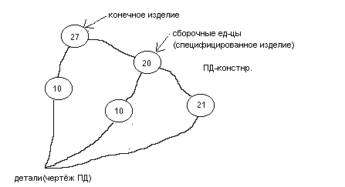

Матрица смежности
 | 270 | 10 | 90 | 21 | 10
270 | 0 | 1 | 1 | 0 | 0
10 | 1 | 0 | 0 | 0 | 0
0 | 1 | 0 | 0 | 1 | 1
21 | 0 | 0 | 1 | 0 | 0
10 | 0 | 0 | 1 | 0 | 0
Матрица инцидентности
 | 2 | 3 | 4 | 5
270 | 1 | 1 | 0 | 0
10 | -1 | 0 | 0 | 0
90 | 0 | -1 | 1 | 1
21 | 0 | 0 | -1 | 0
11 | 0 | 0 | 0 | -1

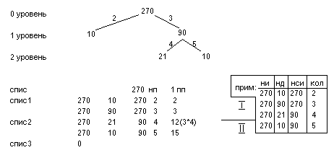

Алгоритм разузлования с использованием ПЭВМ реализуется достаточно эффективно в мод.2, для чего файл ПРИМ нужно проиндексировать по NСИ и NДет.
Остальные задачи (п.3 - 5) особой специфики при реализации не имеют, и расчет сводится к перемножению первичных норм на применяемость деталей в изделии и последующего суммирования по необходимым признакам.
    - Расчёт оптимального плана
Рассмотрим вычисление оптимального плана на следующем примере:
На складе имеются запасы ресурсов: 100000 единиц ресурса 1 и 60000 единиц ресурса 2 .а так же трудовые ресурсы в размере 24 000 человеко-часов.
- На производство одной единицы продукта 1 уходит 5 единиц ресурса 1, 2 единицы ресурса 2 и 1 человеко-час.
- На производство одной единицы продукта 2 уходит 5 единиц ресурса 1, 2 единицы ресурса 2 и 2 человеко-часа.
- На производство одной единицы продукта 3 уходит 3 единиц ресурса 1, 5 единицы ресурса 2 и 1 человеко-час.

Цена изделий составляет:
- Изделие 1 – 30 рублей
- Изделие 2 – 23 рублей
- Изделие 3 – 25 рублей

Необходимо рассчитать оптимальный производственный план.

Расчёты:

Ресурс | Расход ресурса |  |  | Запасы ресурсов
Ресурс | Изделие 1 | Изделие 2 | Изделие 3 | Запасы ресурсов
Ресурс 1 | 5 | 5 | 3 | 100000
Ресурс 2 | 2 | 2 | 5 | 60000
Трудозатраты | 1 | 2 | 1 | 24000
Прибыль на ед. продукции в руб. | 30 | 35 | 25

Таким образом, мы получаем следующую математическую модель:
Целевая функция:
30 x1 + 35 x2 + 25 x3 => max
Ограничения:
5 x1 + 5 x2 + 3 x3 =< 100 000
2 x1 + 2 x2 + 5 x3 =< 60 000
x1 + 2 x2 + x3 =< 24 000
x1,2,3 >= 0
Произведём расчёт с помощью программного средства SimplexWin
Таким образом, при заданных ограничениях на ресурс 1, ресурс 2 и трудовые затраты, оптимальном будет следующий план:
Произвести:
- 14947 единиц продукта 1
- 1894 единицы продукта 2
- 5263 единицы прорудкта 3
Выручка при этом составит 646315,7 рублей
  - Техническое обоснование
    - Выбор Технического обеспечения
Для эффективного решения поставленной задачи необходимо соответствующее техническое обеспечение. Техническое обеспечение данного проекта включает в себя непосредственно ЭВМ (системный блок), монитор, клавиатуру, манипулятор типа «мышь» и принтер.
При выборе ЭВМ необходимо руководствоваться рядом характеристик. К таким характеристикам относятся надежность, стоимость, производительность, объем памяти и другие.
От значения указанных параметров зависит возможность работы с требуемыми программными средствами, а следовательно.
Для решения экономических задач наиболее подходят ПЭВМ. Они имеют невысокую стоимость, небольшие размеры (умещаются на части стола) и подходящие характеристики быстродействия, надежности, объема памяти. Таким образом, они могут применяться практически на любом предприятии и, в частности, в юридических службах.

    - Выбор программного обеспечения
Для целей автоматизации расчетов необходим комплекс программных средств. Выбор производился из специализированных многофункциональных программ-комбайнов, табличных процессоров, способных выполнять любые задачи, а так же небольших программ, направленных на решение определенной задачи. В результате анализа доступных программных средств, для расчета оптимального производственного плана было решено использовать специализированную бесплатную программу SimplexWin, а расчеты технико-экономических показателей предприятия реализовать в табличном процессоре MS Excel, входящем в стандартный пакет офисных программ. Критерии выбранных ПС представлены в сравнительной таблице:

Критерий | SimplexWin (разработан в Delphi 7) | MS Excel
Выполняемые задачи | Расчет ОПП | Расчет ТПП
Универсальность | Разработан для решения определенной задачи | Универсальный табличный процессор
Требования к техническим средствам | Низкие | Средние
Стоимость | Бесплатно | 7000 р.
Простота использования | Просто | Не очень

Проектная часть
  - Схема данных Расчета плана МТС на год

Норма расхода i-го мат на j-е изделие

Наименование i-ых мат

Сводные нормы расхода мат i-го изделия на j-е изделие
НСИ
НСИ
Отдел стандартов
Отдел снабжения
Расчет
Экран
Печать
Ведомость расчета МТС на год
Кол-во j-го изделия в год
Отдел пр-ва
Наименование i-ых мат
Программа (кол-во и срок) выпуска изделий j по предпр
  - Схема данных Расчета плановых показателей по труду и заработной плате (ТЗП)

h - плановый коэффициент снижения трудоемкости
ti - норма трудоемкости на j изделие
Плановая трудоемкость (ППТ)
НСИ
НСИ
Бухгалтерия
Отдел пр-ва
Расчет
Экран
Печать
Pj - производственная программа j изделия
Ведомость расчета ТЗП
Численность осн производственных рабочих
ФЗП
kj - плановый коэффициент выполнения норм выработки
Ф - полезный фонд времени одного рабочего по профессии на плановый период (год)
Cj - нормативная расценка на j деталь
Отдел стандартов
Бухгалтерия
Отдел пр-ва

  - Схема данных Расчета ТЭП (прямой расчет)

  - Схема данных Расчета годовой оптимальной производственной программы предприятия
  - Общая схема данных проблемно-ориентированного АРМ по расчёту ТПП и ОПП
Информационные службы предприятия «Союз» представлены на рисунке 2.2.2:
Рис 2.2.2. Информационные службы мебельного комбината «Союз»
Рис 2.2.3. Функции информационных служб мебельного комбината «Союз»
Функции, реализуемые в рамках ТПП, и основные средства их автоматизации, представлены на рисунке 2.2.4:

Рис 2.2.4. Общая схема данных проблемно-ориентированного АРМ по расчёту ТПП и ОПП
ПЛП – план выпуска продукции по цехам из подсистемы ТЭП
ПРИМ – применяемости КПН – календарно-плановые нормативы (в результате расчётов)
ОСТ – остатки деталей в цехах
ТР – свободные трудовые нормы на изделие
УОС - учёт основных средств(наличие оборудование в цехах)
ПЛ2 – уточнённый

Входящей информацией для нее является ТП с детализацией до ТО;
На выходе:
- сами ТО с детализацией до отдельных кодов манипулятора, станков с ЧПУ;
- сами программы настройки и работы всего технологического оборудования (это для индивидуальных ТП, не для типовых ТП, которые могут реализоваться и без вмешательства человека).

  - Дерево диалога

  - Схема работы

  - Расчет на ЭВМ применяемости деталей и сборочных единиц в изделии.
Решение этой задачи (расчет применяемости деталей (Д) и Составной Единый (СЕ) в изделии) позволяет получить информацию о номенклатуре и количестве всех применяемых в изделии составных частей. Расчет может производится как на товарные изделие, так и на любое сборочное соединение или их совокупность. Изделие при этом называется расчетным (для которого ведется расчет).

Исходные данные для решения задачи:
- массив состава изделия (массив применяемости), его структура:
  - N изделия,
  - N детали,
  - N специфицир. изделия (СИ) (сборки),
  - количество;
- массив наименований и характеристик изделий, его структура:
  - код изделия;
  - наименование изделия;
  - характеристика;
- в качестве оперативной информации может использоваться перечень (список) изделий, его структура:
  - N расчетного изделия;
  - количество. (N СИ).

Расчет может производиться по 2 вариантам:
- по ограниченному кругу изделий (с использованием списка);
- по полному кругу изделий на предприятии (список не требуется, т.к. он автоматически формируется ЭВМ).

В результате решения задачи формируются ведомости двух типов:
- ведомость применяемости Д и СЕ в изделии, структура:
  - код и наименование изделия (что входит);
  - код и наименование изделия (куда входит);
  - количество на СЕ-цу (прямая входимость);
  - общее количество в изделии (полная применяемость);
  - ступень вхождения;
- ведомость сборки изделия: содержит те же реквизиты, что и первая, но в другом порядке и сортировки, структура:
  - ступень вхождения (по ней отсортирована вся ведомость).

Первая ведомость выдается на печать в 5 разновидностях:
- для собственных изделий;
- для покупных изделий (и комплектующих в т.ч.);
- для нормализованных изделий;
- для СИ;
- для полного состава изделий.
В обработке существенное значение имеет код детали, так как в классе и подклассе кода заложена информация о типе изделий и их принадлежности.
Центральный модуль программы - модуль разузлования. Принцип расчетов представлен на следующей странице на рис. 2.2.6:

Рис. 2.2.6 Модуль разузлования

Алгоритм расчета:
По N СИ из списка отбираются записи из массива ПРИМ с этим N, и помещаются в список следующего уровня. Этот список становится рабочим. Но уже по номеру детали из списка отбираются записи с равными N СИ из массива ПРИМ. Расчет заканчивается тогда, когда последний список оказался пустым.
  - Общая структура АРМ диспетчера, реализующего построение оптимального производственного плана предприятия.
ДС — диалоговые системы;
Рис 2.2.8. Структура АРМ диспетчера

  - Схема информационного обеспечения АРМ диспетчера.

СВИБ — Системная внутренняя информационная база
ОИО — Общее информационное обеспечение
ЛИО — Локальное информационное обеспечение
РИО — Распределенное информационное обеспечение
ИВИБ — Индивидуальная внутренняя информационная база

  - Описание программного средства
Интегрированная система управления производством
5 пакетов (П П П ИСУП)
1 пакет: СУБД
2 пакет: П П П ПП (планирование потребностей)
3 пакет: П П П ПМ (планирование производственных мощностей)
4 пакет: П П П УЦ (управление цехом)

СУБД
П П П ПМ
П П П УЦ
П П П ПП
РПМ
П П П ИСУП

Труд.
Норматив.
Раб.
места

Мас.
Заказов

Состав изделий

Рис 2.2.7. Интегрированная система управления производством
Интегрированная система технологической подготовки производства, оперативного календарного планирования и диспетчерского контроля цеха механообработки ФОБОС. Отличительной чертой созданной таким образом интегрированной системы технологической подготовки производства, календарного планирования и диспетчерского контроля ФОБОС является то обстоятельство, что все ее доработки, начиная с 1987 года, проводятся непосредственно с участием заводских специалистов различных машиностроительных предприятий. В итоге удалось создать современную версию системы, которая аккумулирует в себе профессиональные знания отечественных специалистов по подготовке и организации производства.
Основные технические решения.
Внедряемая система представляет собой автоматизированное звено (программно-аппаратный комплекс) управления производством, интегрируя в единое целое технологическую подготовку производства, оперативное календарное планирование (расчет, коррекцию и компьютерную поддержку производственных расписаний), диспетчерский контроль состояния обрабатываемых деталей и сборочных единиц. Система имеет принципиальную возможность осуществления оперативного планирования работ на оборудовании с ЧПУ на базе действующих на предприятии систем создания программ и математических моделей обрабатываемых поверхностей.
В систему (программно аппаратный комплекс) должны входить следующие типы автоматизированных рабочих мест (АРМ):
- АРМ технолога-разработчика маршрутно-операционной технологии и материальных карт заготовок
- АРМ диспетчера предприятия
- АРМ мастера производственного участка
- АРМ кладовщика

Назначение и функции АРМ диспетчера
- Формирование и коррекция оперативных производственных планов цеха с учетом имеющихся межоперационных заделов и текущего состояния оборудования.
- Расчет производственного расписания загрузки оборудования по различным критериям.
- Формирование оперативных маршрутных (пооперационных) карт по всем партиям запуска с контролем их прохождения по рабочим местам.
- Составление и автоматическая коррекция планово-учетного графика изготовления комплектов деталей с контролем готовности каждой партии запуска.
- Автоматизированный контроль состояния производственного процесса и имитационное моделирование материальных потоков в цехе. Расчет времени простоя оборудования и пролеживания деталей.
- Формирование рабочих нарядов на выполнение текущих технологических операций, контроль процесса выдачи нарядов в соответствии с производственным расписанием.
- Печать (выдача на конкретные АРМ) внутрицеховых документов: сменно-суточные задания на рабочие места, оперативные маршрутные (пооперационные) карты, рабочие наряды, планово-учетные графики изготовления изделий и пр.
- Оперативная коррекция данных, необходимых для расчёта затрат на межоперационное хранение изделий, простой и ремонт оборудования и других задаваемых параметров для расчёта затрат на производство.
- Контроль прохождения заказов на участках.
- Получение информации о текущем состоянии финансовых показателей производства.
Модуль ФОБОС-ОПК является ядром интегрированной системы ФОБОС. Оперативное планирование и диспетчерский контроль прохождения заказов, осуществляется в системе посредством расчета оптимального производственного расписания. В основу расчета и управления расписанием положен математический оптимизационный аппарат, позволяющий моделировать 100 сценариев по 14 критериям.
Функциональность
- Формирование и коррекция оперативных производственных планов цеха с учетом имеющихся межоперационных заделов и текущего состояния станочной системы.
- Расчет производственного расписания загрузки оборудования по различным критериям (100 комбинаций из 14 критериев).
- Представление результатов расчета расписания в виде таблиц текущего состояния партий запуска, графиков обработки партий деталей и диаграмм загрузки оборудования.
- Формирование сменно-суточных заданий на рабочие места цеха.
- Формирование оперативных маршрутных карт по всем партиям запуска с контролем их прохождения по рабочим местам.
- Составление и автоматическая коррекция планово-учетного графика изготовления комплектов деталей с контролем готовности каждой партии запуска.
- Автоматизированный контроль за состоянием производственного процесса и имитационное моделирование материальных потоков в цехе (на участке). Расчет времени простоя оборудования и прослеживания деталей.
- Формирование рабочих нарядов на выполненные и текущие технологические операции, контроль процесса выдачи нарядов в соответствии с производственным расписанием.
- Печать внутрицеховых документов: сменно-суточные задания на рабочие места, оперативные маршрутные карты, рабочие наряды, планово-учетные графики изготовления изделий и пр.

  - Скриншоты системы
    - Разузлование
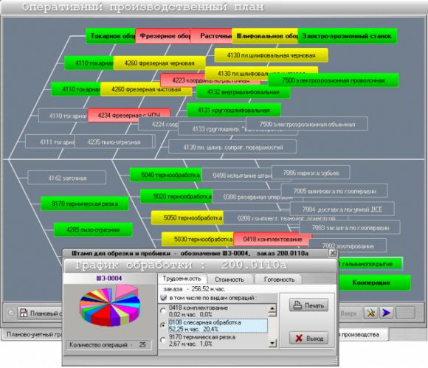
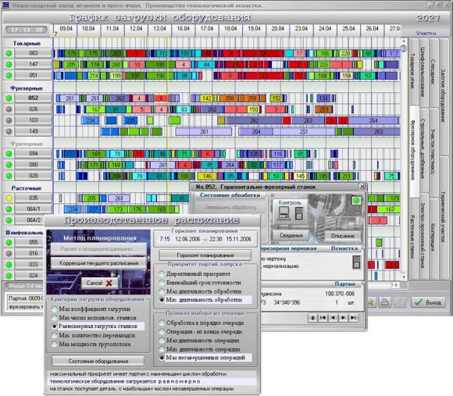
    - Расчёт оптимального производственного плана
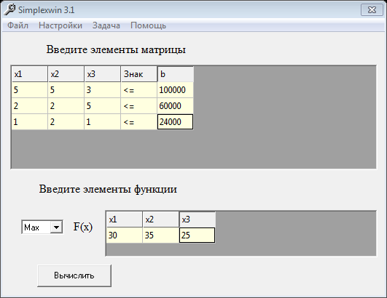
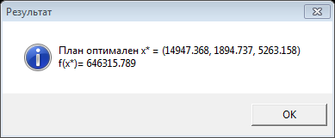

    - Расчёты ТЭП и ТПП в MS Excel
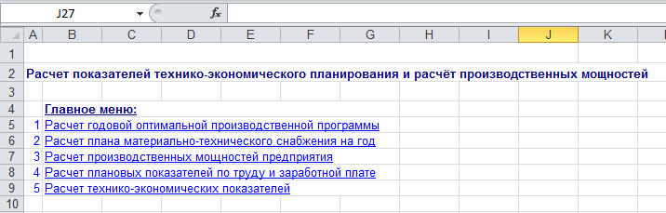
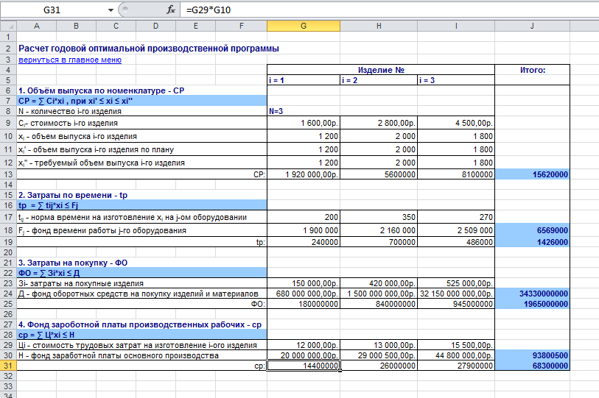
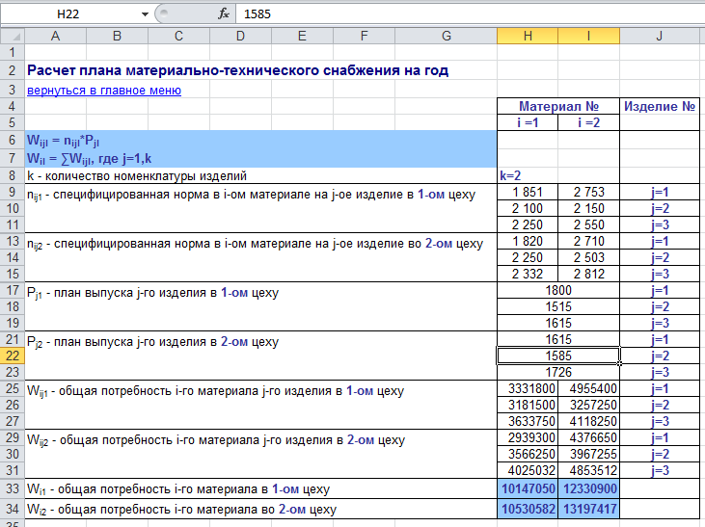
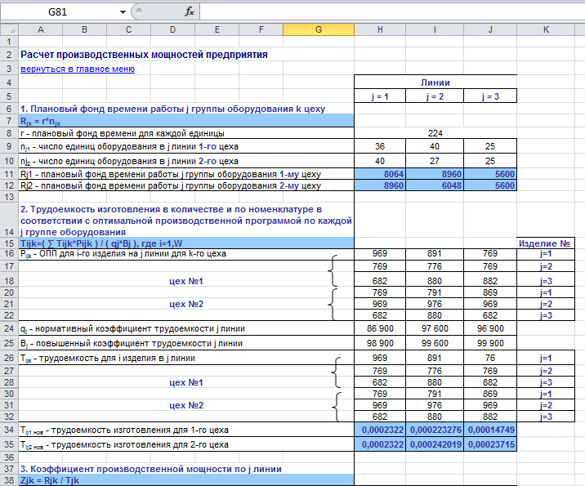
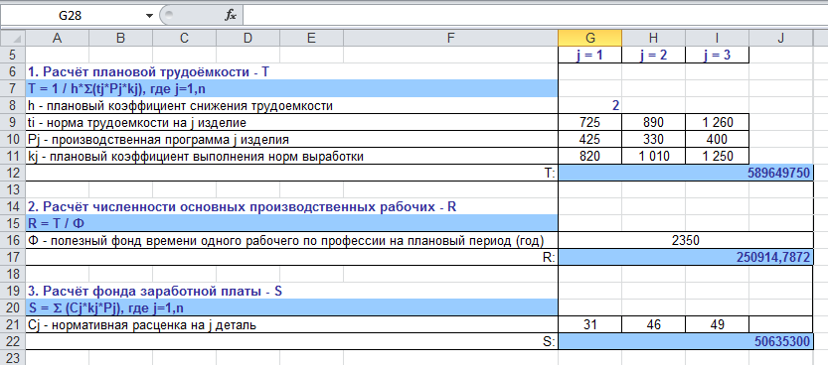
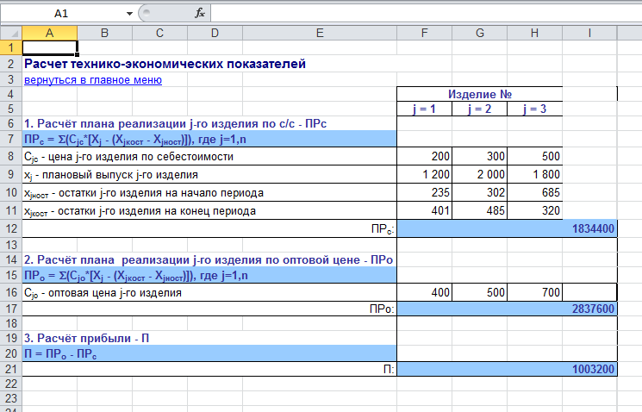

Вывод
Таким образом, была реализована автоматизация функций расчета ОПП и ТЭП предприятия. Данный курсовой проект наглядно показывает важность и эффективность автоматизации оперативного производственного управления на предприятии.
Во время выполнения проекта был разработан АРМ диспетчера календарного планирования, освоены программные продукты, рассчитывающие ОПП, закреплены и углублены теоретические знания, практические умения и навыки в области проектирования информационных систем.

